1．下列有关“理论——应用”搭配正确的是 ( )
A．电流的热效应——保险丝 B．电磁感应现象——电动机
C．凸透镜的会聚作用——近视眼镜 D．两力平衡——天平
2．从自然科学角度看，下列广告语没有科学性错误的是 ( )
A．“温馨”牌咖啡，滴滴香醇，决不含任何化学物质 B．“大地”牌纯净水，真正的纯水
C．“自然”牌蔬菜，天然种植，真正的“绿色”食品，不含任何金属元素
D．为预防甲状腺疾病，请食用合格的“碘盐”
3．食品与卫生健康密切相关，下列制作和保质措施中，对人体健康有害的是( )
A．为保持肉制品鲜美，在香肠中加过量的亚硝酸钠 B．有些食品的包装袋中装有一小包生石灰
C．许多干果和罐头制品常用真空包装 D．海鲜在运输途中用干冰来冷冻保鲜
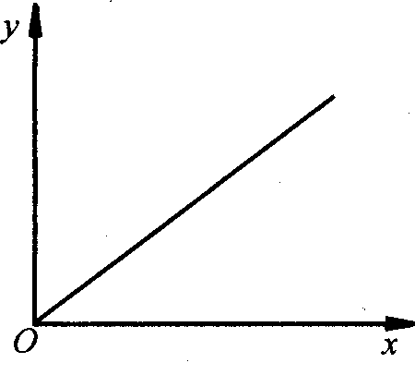
4．用数学方法来研究自然科学问题，既形象又直观。下列各量之间的关系不能用右图表示的是 ( )
A．匀速直线运动的路程与时间
B．同种物质的质量与体积
C．同种液体产生的压强
D．同种物质的溶解度和温度
5．在“认识自身”为主题的课外实践活动中，李鸣同学记录了自身的一些数据，你认为比较合理的是 ( )
A．两脚掌的面积为520Cm² B．平时正常的体温约为37.6℃
C．人体的电阻约为几十欧 D．100米跑的最快速度为7米／秒
6．C0₂在大气中含量的增加是产生温室效应的主要原因。下列反应中，属于自然界缓解温室效应的是
A、CaC0₃==CaO+C0₂↑ B、C0₂+C==2CO ( )
C、6C0₂+6H₂0==602+C₆H₁₂0₆ D、C0₂+NH₃+H₂0==NH₄HC0₃
7．下列说法正确的是 ( )
A．某一物种不能适应变化着的环境，那么它可能退化到低级种类
B．原始大气不可能含有的成分是硫化氢
C．植物能利用种子过冬，昆虫能利用卵过冬，这都是对寒冷气候的适应，这种现象用达尔文观点来解释是由于自然选择的结果
D．在植物界的进化历程中，生殖最终脱离了水，真正适应陆地生活的是原始蕨类
8．20年前，一些专门从事预测研究的未来学家就预言，城市垃圾将成为困扰人类的污染因素。下表为某城市垃圾成分变化表，请据表并结合所学知识判断下列说法，错误的是 ( )
 | 金属 | 织物 | 玻璃 | 草木 | 塑料 | 砖瓦 | 纸类 | 食品 | 灰土
1993 | 0.09 | 1.82 | 3.10 | 4.13 | 4.08 | 4.1l | 4,56 | 24.89 | 53.22
1998 | 2.96 | 3.56 | 10.20 | 8.73 | 10.35 | 1.50 | 16.18 | 35.60 | 10.92
A．该城市1993年的垃圾成分以灰土为主，说明当时城市的绿化工作还没做好
B．城市的环境污染主要表现在大气污染、水体污染、噪声污染、固体废弃物的污染等方面
C．纸类污染物所占的比例有较大提高，所以可以限制过分包装，循环利用包装物，纸类回收利用，实现网上办公等措施降低纸类污染
D．由于塑料不会被土壤分解，还会破坏土壤结构，所以我们应全面禁止使用塑料制品
9．如图中，①纸旗、②石蜡、③薄铁片、④水，观察图中现象回答：水中被溶解的物质应是 ( )
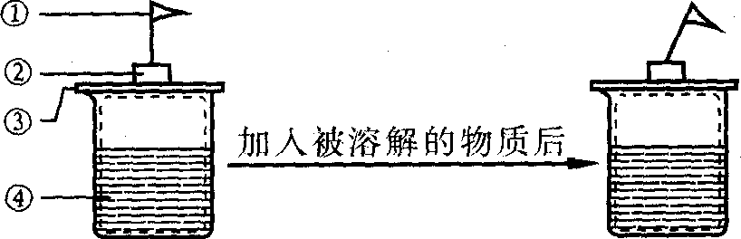
①浓硫酸 ②氯化钠 ③氢氧化钠 ④蔗糖
A．① B．①④ C．②③ D．①③
10．根据自然科学常识判断，下列说法正确的是( )
A．加碘食盐中的“碘”通常是指碘单质
B．农药波尔多液可盛放在铁制容器中
C．干电池用完后应该回收集中处理 D．某雪饼包装中有一小袋干燥剂，其主要成分是碳酸钙
11．下图中，A表示同名磁极的磁感线分布，B表示平行光线通过凸透镜后的传播方向，C表示在斜面上重20牛的物体所受重力的图示，D表示光从空气斜射到水面时发生的现象。其中正确的是 ( )
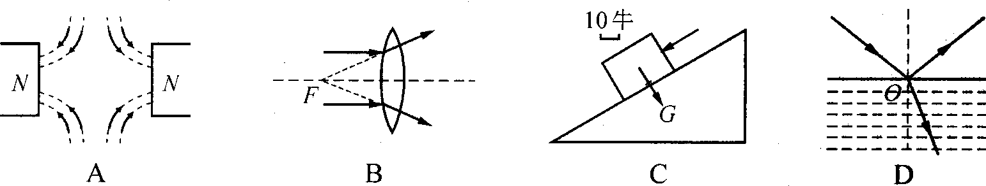
12．在一个大萝卜中挖出一个大孔，向其中注入饱和食盐水，过一段时间将里面的食盐水倒出，往倒出的食盐水中再加入少量食盐，经过滤后，食盐水的质量会 ( )
A．不变，因为倒出的食盐水还是饱和的
B．增加，倒出的食盐水还是饱和的，但因加入食盐，故溶液质量会增大
C．增加，倒出的食盐水不饱和了，加入的食盐会溶解一部分．
D．减少，因有一部分食盐变成晶体析出
13．科学家运用现代技术预测，如果C0₂浓度由O.028％增加到0.056％，全球的平均气温将上升1.5℃至4℃，科学家作出此结论的科学方法属于 ( )
A．分析 B．归纳 C．假说 D．综合
14．某同学的实验报告中，有以下实验数据，其中不合理的是 ( )
A．用托盘天平称取11.7g氧化铜粉末 B．温度计显示的室温凑数为25.7℃
C．用10mL量筒量取5.26mL盐酸 D．用广泛pH试纸测得溶液的pH为10
15．两片玻璃中间夹着一层薄薄的水，很难用力把它们分开的原因是 ( )
A．两片玻璃互相紧紧吸引住 B．水分子把两片玻璃吸引住
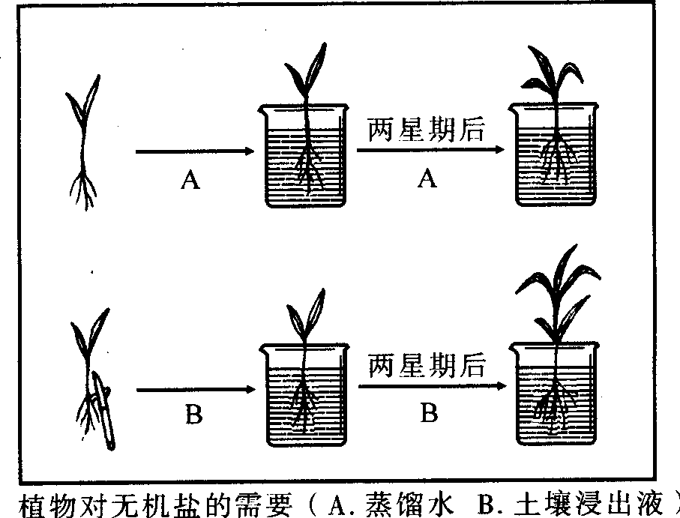
C．大气压把两片玻璃压紧 D．以上原因都不对
16．某同学设计如图所示的实验，研究植物对无机盐需要，下列有关叙述不正确的是 ( )
A．两株稻苗原生长状况应基本相同
B．本实验采用了对比的方法
C．有无无机盐是控制的惟一变量
D．控制光照和温度是实验的关键
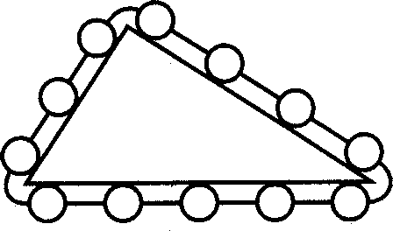
17．如图所示的永动机不能实现永动的原因是 ( )
A．此永动机放在真空状态下可能实现永动
B．此永动机如放在宇宙飞船里，可能实现永动
C．此永动机设计不巧，故不能永动
D．总归有摩擦存在使机械能损失，而无法实现永动
18．以下数据，符合中学生实际情况的是 ( )
A．身高约足1.7分米 B．正常行走的速度是10米／秒
C．体温约是50℃ D．体重约是600牛
19．下列说法正确的是 ( )
A．绿色食品是指不含任何化学物质的食品
B．纳米材料是一种称为“纳米”的新物质制成的材料
C．光导纤维是以二氧化硅为主要原料制成的高性能通讯材料
D．废旧于电池必须集中回收，目的是调济给贫困地区使用
20．下列防止事故发生或处理事故的措施中，正确的是 ( )
A．在山林中遇火灾时，向顺风方向奔跑，脱离火灾区
B．有金属外壳的家用电器，其外壳一定要接地
C．浓氢氧化钠溶液不慎溅到皮肤上，先用水冲洗，再涂上稀盐酸
D．电器失火时，先用泡沫灭火器灭火，再切断电源
21．下面是一段师生对话：
教师：流星进人大气层时，由于与大气发生剧烈的摩擦，会使流星温度升高而发光。
小明：发射火箭时，火箭同样也与大气发生剧烈的摩擦，为什么没有发光而烧毁?
教师：科学家们一方面研制了可耐几千摄氏度的耐高温材料，另一方面还在火箭头部涂了一层特殊材料，使它在高温下熔化并且汽化，起到防止烧坏火箭的作用。
小明从中体会到下面四点道理，你认为有错误的是 ( )
A．“特殊材料”在熔化和汽化时吸收摩擦产生的热量
B．能量转化是机械能转化为热能，再转移到特殊材料汽化的气体中
C．有了这种特殊材料，火箭就不会发生克服摩擦做功的现象
D．有时物质发生熔化和汽化，有降温作用
22．丽水市山青水秀，森林覆盖率达79．1％，被喻为华东地区最大的“氧吧”，也是“华东生物基因库”，具有丰富的绿色资源优势，1999年就被批准为国家级生态示范区。下列措施不符合生态示范区建设要求的是 ( )
A．大力发展绿色经济 B．精心开拓生态旅游
C．积极开发有机食品 D．加快工业化建设步伐，使之成为华东最大的工业基地
23．下列各组连线中，完全正确的一组是 ( )
A．物理量 国际单位制主单位 B．俗语 蕴含的自然科学知识
速度 瓦 液压千斤顶 汽化吸热
力 千米／时 水中捞月一场空 杠杆原理
电功 牛 下雪不冷化雪冷 平面镜成像
C．物理学家 重要贡献 D．设备或装置 原理
牛顿 电流周围存在磁场 发电机 连通器
托里拆利 惯性性定律 电饭锅 通电导体在磁场中受力
奥斯特 测定大气压强的值 船闸 电流的热效应

24．我国农业因遭受酸雨而造成损失每年高达15亿多元。为了有效控制酸雨，目前国务院已批准了《酸雨控制区和二氧化硫污染控制区划分方案》等法规。你认为减少酸雨产生的途径可采取的措施是 ( )
①少用煤作燃料；②把工厂烟囱造高；③燃料脱硫；④在已酸化的土壤中加石灰；⑤开发新能源
A．①②③ B．②③④⑤ C。①③⑤ D．①③④⑤
25．夏天，人们喜欢经常饮用雪碧。下列关于雪碧的叙述正确的是 ( )
A．患胃酸过多的病人，经常饮用雪碧，有利于治病
B．夏天饮用冰雪碧，喝后不久打嗝，主要是因为雪碧受热，溶于雪碧中的C0₂溶解度变小，放出大量的C0₂气体
C．在饮用雪碧后的一定时间内，人体内血液的pH将会上升
D．往雪碧中滴入酚酞指示剂，雪碧变红色
26．下列说法正确的是 ( )
A．在碳和氧化铜反应中，氧化铜是还原剂 B．电源是把其他形式的能转化为电能的装置
C．分子是构成物质且保持物质性质的一种粒子
D．抗体是能引起人体产生抗原的物质，它就是某种病原体
27、下列因果关系不成立的是 ( )
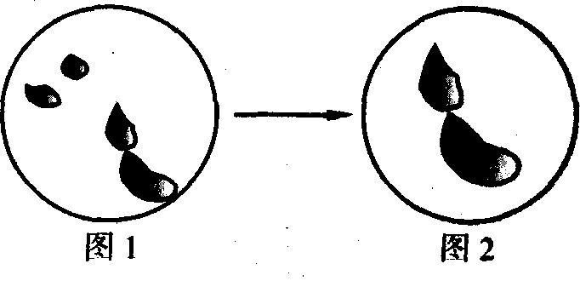
A．现榨的苹果汁在空气中会由淡绿色变为棕黄色，原因是苹果汁中的亚铁离子变成了铁离子
B．菜未烧熟不宜加入碘盐，原因是碘酸钾受热不稳定
C．禁止用工业酒精兑酒饮用，原因是工业酒精中常含有有毒的甲醇
D．重要文件资料需长期保存，书写时最好使用碳素墨水笔，原因是活性炭有吸附性
28．下列过程经历的时间最接近于1秒的是 ( )
A．通常情况下人的心脏跳动一次 B．光通过3 x 10⁵米路程所需的时问
C．普通手表的秒针转一周 D．人步行10米所需的时问
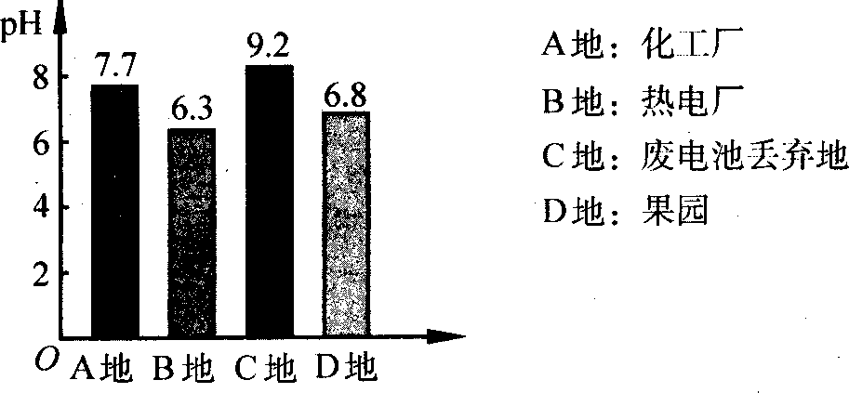
29．为研究某一工业园区土壤的污染情况，某自然科学兴趣小组同学选择了四个地方的土壤进行研究，分别测量土样的pH，其结果如图所示。同学们计划用环毛蚓做实验(环毛蚓适合在弱酸性土壤中生长)，来研究土壤对动物的影响。从土壤的酸碱性考虑，最不适合环毛蚓生活的土壤是 ( )
A．A地 B．B地 C．C地 D．D地
30．2003年2月1日，美国“哥伦比亚”号航天飞机在即将返回地面时，与美国航天局控制中心失去联系，航天飞机在6．3万米的高空解体，并在德克萨斯州坠毁，7名宇航员全部遇难。在航天飞机的实验室里，能正常使用的仪器是 ( )
A．密度计 B．水银气压计
C．天平 D．水银温度计
31．下列说法不正确的是 ( )
A．太阳能、水能、风能是可持续发展的能源 B．煤、石油、天然气三种矿石燃料是永不枯竭的能源
C．地下水资源不能无限量地开发利用 D．大量S0₂、N0₂会形成酸雨
32．宣传科学知识，揭露伪科学是中学生的义务。下列说法中属于伪科学的是 ( )
A．用液态氢可作神州五号飞船发射火箭的燃料 B．用熟石灰降低土壤的酸性
C．用干冰进行人工降雨 D．吸烟、饮酒能够预防“非典”
33．冰箱为人们的生活带来了极大的方便。从生物学的角度看，冰箱长时间保鲜食物的原因是 ( )
A．密封效果好，细菌等污染源不易入内 B．低温能抑制细菌呼吸作用
C．氧气难以人内，有氧呼吸弱 D．各类食品可以分开存放
34．调查统计表明，火灾伤亡事故很多是由于缺乏自救知识造成的，缺氧窒息是致人死亡的首要原因。下列自救措施中，不合理的是 ( )
A．遇到意外情况，可用掌握的知识进行有效处理，同时拨打电话求救
B．室内起火不要急于打开门窗
C．在山林中遇到火灾时，向顺风方向奔跑，脱离灾区
D．所处烟雾较浓时，应用湿毛巾捂住口鼻，并尽量贴近地面逃离
35．为创建国家环保城市，今年我市在学校、商场和居民小区等场所设置了废电池收集箱，其主要目的在于 ( )
A．回收废电池的外壳材料 B．防止废电池对大气造成光化学污染
C．回收石墨电极 D．防止镉、汞、铅等重金属离子对土壤、水源的污染
36．王明同学认真阅读了家里铝制电水壶的说明书后，根据有关数据计算出，烧开一满壶水约需13．5分钟(铝的比热远小于水)。但他实际测量后发现，实际烧开一满壶水花了16．8分钟。对实际测量与理论计算之间存在较大差异的原因，下列解释比较合理的是 ( )
A．能量不守恒 B．水中含有少量杂质 C．电网电压过高 D．部分热量散失到空气中
37．生活中的成语蕴涵着丰富的自然知识，以下有关成语中自然知识的解释不正确的是( )
A．孤掌难鸣：一个物体不能产生力的作用 B．鸟语花香：声音的传播和分子扩散现象
C．事倍功半：机械效率η=200％ D．抽薪止沸：液体沸腾要吸热，停止加热(抽薪)，液体停止沸腾
38．2003年2月1日，美国“哥伦比亚”号航天飞机在空中失事。有专家分析认为，其原因可能是航天飞机机壳底部的石墨瓦在空中脱落，击中机翼。航天飞机表面覆盖石墨瓦可以起隔热和保护的作用，这主要是因为石墨 ( )
A．能导电 B．密度小 C．熔点高、耐高温、化学性质稳定 D．硬度小，有润滑作用
39．有下列过程：(1)汽油机的做功冲程；(2)古代的钻木取火；(3)自行车的紧急刹车；(4)煤气的烧水做饭；(5)试管内沸腾的水冲开软木塞。其中属于机械能转化为热能的是( )
A．(1)(2) B．(2)(3) C．(2)(4)(5) D．(2)(3)(5)
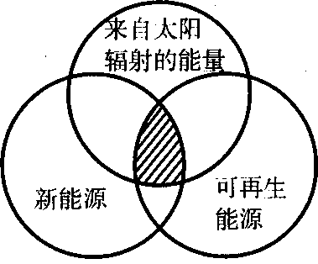
40．凡是能够提供某种形式的能量的物质，或是物质运动，统称为能源。如图所示为“能源分类相关图”，下列四组能源选项中，全部符合图中阴影部分的能源是 ( )
A．煤炭、石油、潮汐能 B．水能、生物能、天然气
C．太阳能、风能、沼气 D．地热能、海洋能、核能
41．2003年自6月29日出梅以来，温州市以高温晴热天气为主，降雨量仅为2.5毫米(往年平均75毫米)，高温少雨使得江河水库水量急剧减少，全市16座中型水库的平均蓄水量，仅仅为正常库容的37％，高于或等于35摄氏度的高温天气就有19天，超过历年记录。许多地方出现居民饮水困难和农作物受灾现象。市有关部门呼吁市民“珍惜水资源”。下列做法中有利于节约用水的是( )
A．洗脸、刷牙时，不间断地放水 B．洗澡擦肥皂时不关喷头，任水流淌
C．任由水龙头漏水而不及时修理 D．洗菜、淘米的水用来浇花、冲厕所
42．“人类只有一个地球!”为了保护人类赖以生存的环境，下列做法不正确的是 ( )
A．回收处理垃圾，变废为宝 B．污水经处理后排放
C．为了牟取暴利，可随意捕杀、贩卖野生动物
D．开发新能源，逐步减少使用化石燃料(石油、煤)
43．下表列出了一定温度下每立方厘米活性炭所能吸附的常见气体的体积，分析表中数字与气体的组成、性质等关系，你认为下列结论正确的是 ( )
 | H₂ | C0₂ | 0₂ | N₂ | C1₂
气体的沸点／℃ | 一252 | —78 | 一183 | —196 | —34
被吸附体积／mL | 4.5 | 97 | 35 | 1l | 494
①气体分子中所含原子个数多时，气体易被吸附。 ②沸点越高的气体，越易被吸附。 ③气体是化合物时，易被吸附。 ④气体的相对分子质量较大时，越易被吸附。
A．①③ B．②④ C．①②③ D．①②③④
44．化学反应往往需要在一定的条件下进行。通过控制或改变反应条件可以加快、减缓甚至阻止反应的进行。下列各图所反映的措施中，能加快其化学反应速率的是 ( )
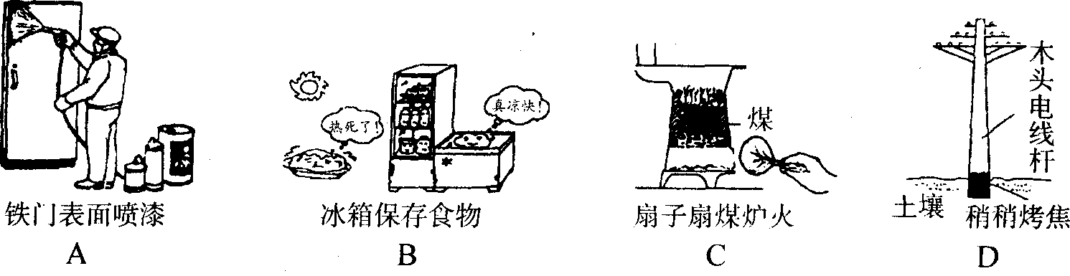
45．自然科学是以实验为基础的，通过实验可以得知物质的组成、结构、性质及其变化规律。下列通过实验得出的结论不正确的是 ( )
A．水通电分解生成氢气和氧气，说明水是由氧元素和氢元素组成的
B．在显微镜下观察木炭，得知木炭具有疏松多孔的结构
C．白磷可以在氧气中燃烧，说明氧气具有可燃性 D．将紫色石蕊试液分别滴入稀盐酸、稀硫酸中，紫色石蕊均变红，说明酸一般能使紫色石蕊变红
46．2001年是不平凡的一年，中国正式加入WTO，并赢得了2008年第29届夏季奥运会的举办权。为向世界展现一个新形象，某校同学提出下列环保建议：①开发新能源，减少矿物燃料的燃烧；②开发生产无汞电池；③提倡使用一次性发泡塑料餐具和塑料袋；④提倡使用手帕，减少餐巾纸的使用；⑤分类回收垃圾。其中你认为可以采纳的是 ( )
A．①③⑤ B．①②③⑤ C．①②④⑤ D．①②③④⑤
47．在真空中肯定不能进行的实验是 ( )
A．用天平称量物体质量 B．托里拆利实验 C．光的传播 D．用温度计测温度
48．根据你所学的自然科学知识分析，下列观点错误的是 ( )
A．煤在为人类提供能源及工业原料的同时，也埋下了大气污染的祸根
B．健康人一次献血200毫升，对人体的健康不会造成影响
C．身心健康才是真正意义上的健康 D．水取之不尽，用之不竭，故不必担心短缺危机
49．2003年3月11日，一辆载有12t二甲苯的油槽车路经某镇，车辆突然损坏，二甲苯大量泄漏。二甲苯是一种有毒、易燃、有挥发性、难溶于水的油状物。为避免泄漏的二甲苯对该镇造成污染与损失，须立即清理并回收。下列采用的措施恰当的是 ( )
A．就地烧毁泄漏的二甲苯，彻底清除有毒污染物
B．将二甲苯引入附近非饮用水河道，通过围拦油污的方法，抽取过滤回收
C．将泄漏的二甲苯就地掩埋，以防止有毒蒸气向四处扩散
D．令事故地l km范围内的居民搬迁，永远禁止在此地居住
50．为了2008年奥运会时向全世界展现一个新形象，某同学提出下列环保建议；①开发新能源，减少矿物燃料的燃烧②开发无汞电池 ③提倡一次性发泡塑料餐具和塑料袋④提供使用手帕，减少餐巾纸的使用⑤分类回收垃圾，其中你认为可采纳的是 ( )
A．①③⑤ B．①②③⑤ C．①②④⑤ D．①②③④⑤
51．下列防止事故发生或处理事故的措施中，正确的是 ( )
A．在山林中遇火灾时，沿顺风方向奔跑，脱离火灾区
B．有金属外壳的家用电器，其外壳一定要接地
C．浓氢氧化钠溶液不慎溅到皮肤上，先用水冲洗，再涂上稀盐酸
D．电器失火时，先用泡沫灭火器灭火，再切断电源
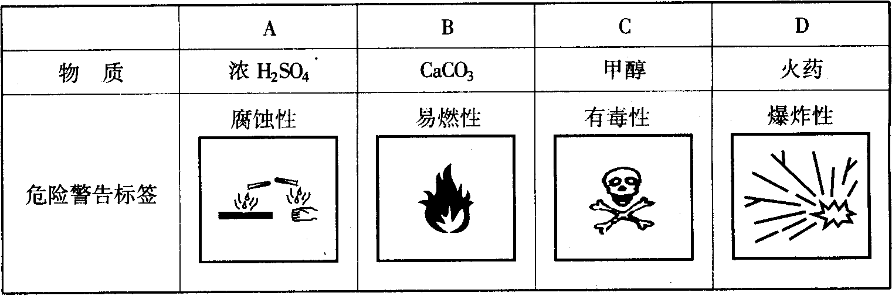
52．对于易燃易爆有毒的化学物质，往往会在其包装上贴上危险警告标签。下面所列物质，贴错了标签的是 ( )
53．在自然科学中，下列内容相对来说是综合学科的是 ( )
A．物理学，生物学 B．生态学，能源学 C．物理学，能源学 D．生物学，生态学
54．“钱塘天下潮”，我省钱塘江大潮举世闻名，下列关于潮水拥有的能量——潮汐能说法错误的是
A．潮汐能可以用来发电，是一种无污染的新能源 B．潮汐能形式上是流动海水具有的机械能( )
C．我省地处东南沿海，潮汐能蕴藏量很丰富 D．潮汐能归根结底来自太阳辐射能
55．在下面所示的科学推理过程中：因为铁能导电、铜能导电、铝能导电，铁铜铝都是金属，所以金属都能导电；又因为锌是金属，所以锌也能导电。该科学推理过程属于 ( )
A．先归纳后演绎 B．先演绎后归纳 C．先后都是归纳 D．先后都是演绎
56．超市里出售的冷冻食品的塑料包装盒通常选用白色，并在盒子的底部压制出一些几何图案的凹凸槽，其主要目的是 ( )
A．既轻便又美观 B．既保温以增强抗形变能力
C．避免食品污染 D．减少食品与包装盒的接触面积

